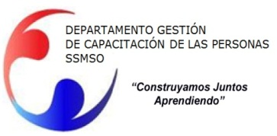
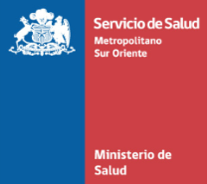

PROGRAMA CURSO

“Prevención de riesgo cardiovascular”

PÚBLICO OBJETIVO | Esta capacitación está orientada a Funcionarios (as) técnicos, Administrativos y Auxiliares de la red de Salud Metropolitano Sur Oriente.
MODALIDAD | Mixta, 1 jornada Presencial más trabajo a distancia.
FECHAS DE EJECUCIÓN | Grupo 1: 9 de Abril de 8.30 a 17.00 hrs.  Grupo 2: 7 de Mayo de 8.30 a 17.00 hrs.  Grupo 3: 6 de Agosto de 8.30 a 17.00 hrs.
LUGAR | SALA CAIF

OBJETIVOS DE LA ACTIVIDAD
- Proporcionar herramientas a usuarios con riesgo cardiovascular que incidan en mejorar su autocuidado.
  - Lograr que el funcionario comprenda los riesgos prevenibles a los que está expuesto en salud cardiovascular, respiratoria, osteomuscular y mental.
  - Realizar su propio plan de autocuidado.

El curso será dictado por el equipo de relatores perteneciente a Centro de Atención Integral de Funcionarios (CAIF) de la Dirección de servicio.

PERSONA DE CONTACTO : Soledad Grandon, CAIF. sgrandon@ssmso.cl

